**第3课 认识乐动魔块——模拟型**

乐动掌控中，除了数字型模块，还有模拟型模块，如何连接使用呢？我们来学习吧！

**一、模拟类型模块**

模拟信号是指信息参数在给定范围内表现为连续的信号，如模拟传感器用来检测连续变化的数据，其输出连续的模拟信号，例如光线传感器、温湿度传感器、土壤湿度传感器、旋转电位器等。 此外，一些执行器输出可控制的连续电流和信号，例如RGB灯带采用PWM调节亮度、直流电机采用PWM调节转速等，这类型的执行器可看作模拟型执行器。

**二、引脚与模块连接**

1.引脚  
与数字型模块同样，模拟型模块也可以通过引脚标识进行区分，主要体现在模拟传感器上。除了GND、VCC、NC引脚标识外，模拟型模块接口处一般标有“AO”的信号引脚，指信号输出。

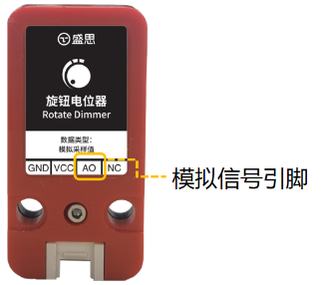

2.乐动掌控与模拟传感器连接  
以乐动模块连接旋钮电位器为例，利用连接线将旋钮电位器接入乐动掌控的I/O接口中，如GND VCC P0 P1，如图所示。

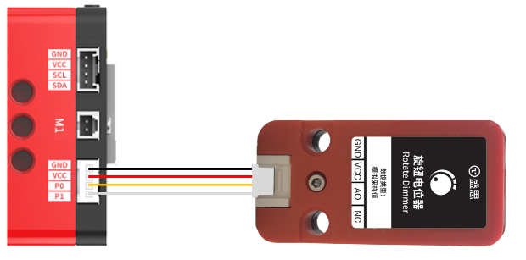

连接之后，旋钮电位器与接入乐动掌控的接口的各个引脚分别一一对应，即GND-GND、VCC-VCC、P0-AO、P1-NC，如下图所示。  
从连接电路图中可以看出，乐动掌控的P1引脚连接着旋钮电位器的NC引脚，所以在此电路中，P1引脚没有作用，而乐动掌控的P0引脚连接着旋钮电位器的AO引脚， 因此P0引脚在此电路中是信号传输引脚，在编程时，旋钮电位器的引脚则选择P0。

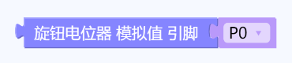

3.读取模拟信号  
Step1：以读取旋钮电位器的模拟信号为例，将按键与乐动掌控连接后，在mPython中编写如下图所示的程序，将旋钮电位器的模拟信号打印在控制台，如下图所示。

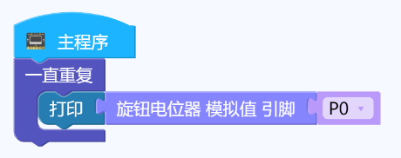

Step2：将程序刷入乐动掌控中，控制台将显示旋钮电位器的模拟信号。旋转旋钮电位器，可在mPython软件的控制台中查看它的模拟值变化（顺时针旋转，模拟值变大，逆时针旋转，模拟值变小），如下图所示。

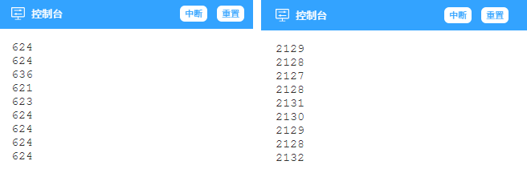

**三、分支线的使用**

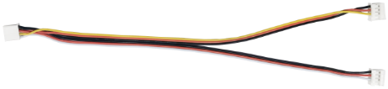

分支线可以对乐动掌控的接口进行扩展，例如将分支线接入GND VCC P0 P1接口，此时P0、P1都是信号引脚，都可以传输信号。如在分支线的两端接入旋钮电位器、人体感应传感器，如下图所示。

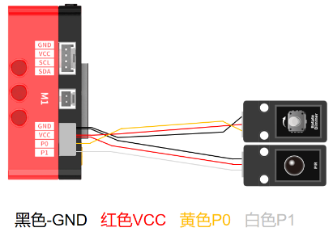

根据电路连接图可以看出，P0引脚连接了旋钮电位器，因此在编程时，旋钮电位器的引脚则选择P0。P1引脚接入了人体感应传感器，在编程时，人体感应传感器的引脚则选择P1。

